

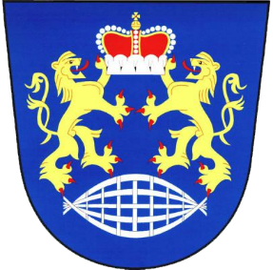

**Městys a Čas 55+**

**zve všechny občany městyse bez rozdílu věku na:**

**BESEDU S LÉKAŘEM**

**na téma: Prevence nádorových onemocnění**

**Přednášející MUDr. Tomáš Cacek**

**v úterý 29.4.2025**

**v 18 hod.**

**zasedací místnost v Obecním domě v Českých Heřmanicích**

Občerstvení zajištěno.

**Doprava z místních částí zajištěna**:

 Netřeby 17:30 hod.

Borová 17:40 hod.

Chotěšiny 17:50 hod.